Пост- 20181022 - capteen - пример адаптации диапазонного сета по схеме №1 в сет по схеме №2

http://forum.tradelikeapro.ru/laboratoriya-profitfx/24/open-source-sovetnik-forex-setka-trader-mod-i-ea-setka/2738/msg409185#msg409185
Доброго дня, уважаемые коллеги!
Давайте попробуем "сходить на рыбалку" вместе!
Итак. Вот основа. Сэт коллеги Старик, который он предложил погонять.
Первый прогон "как есть". Индикаторы отключены все настройки сэта "как есть".
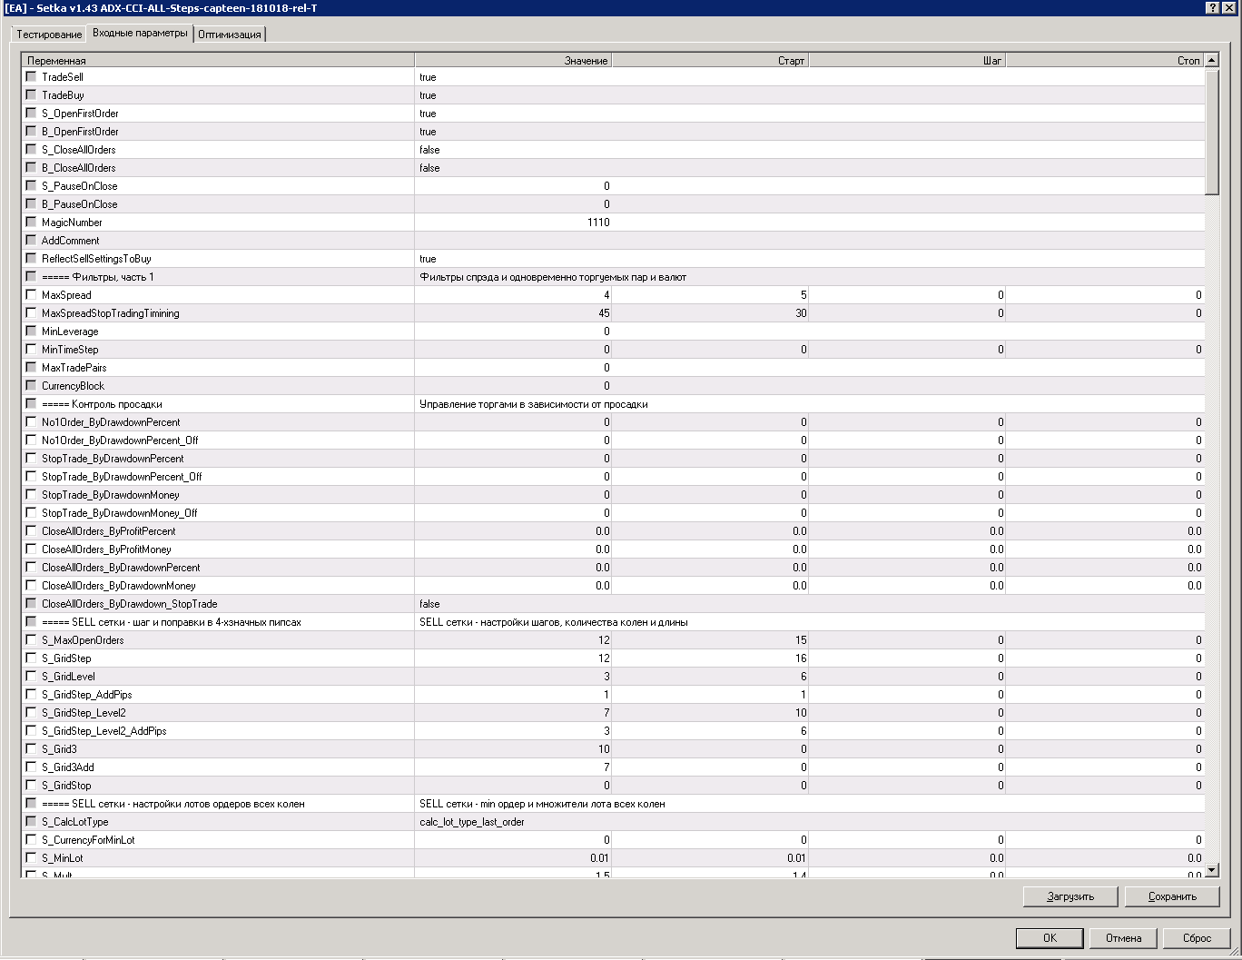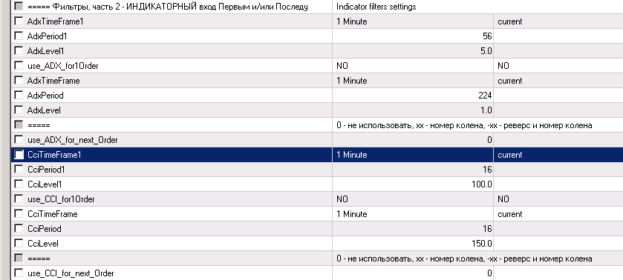
Результат:
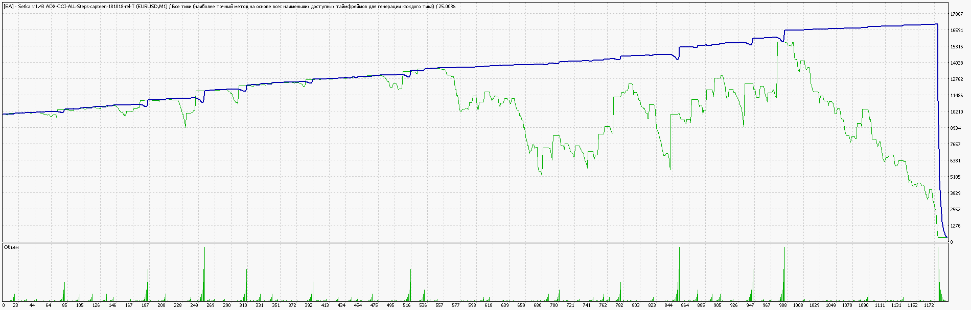
Открываем график торгов и смотрим что где произошло:
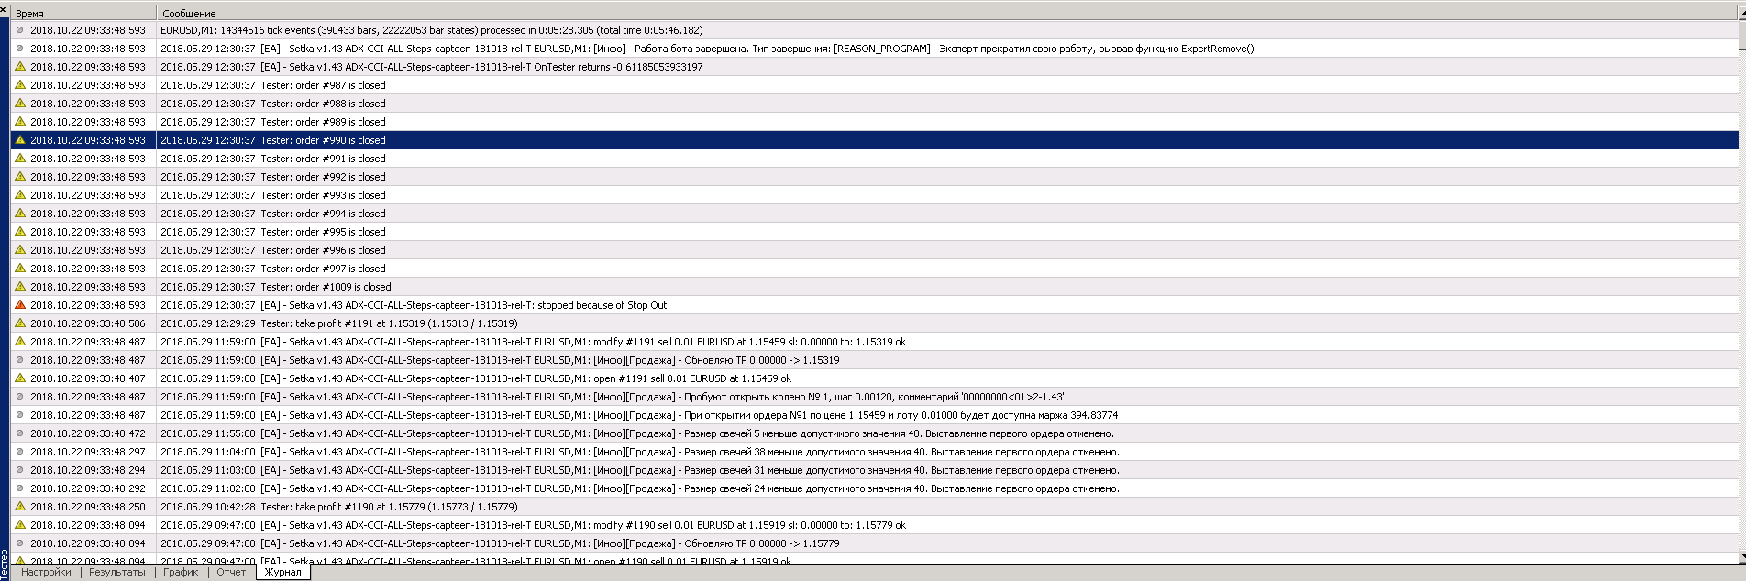
"ПрЭлЭстно" ! Не пережили майский тренд...
Ну что ж, попробуем покрутить фильтр первого ордера, что изменится? Для начала только ADX, ну, что бы понять его эффективность и диапазоны допустимых настроек.
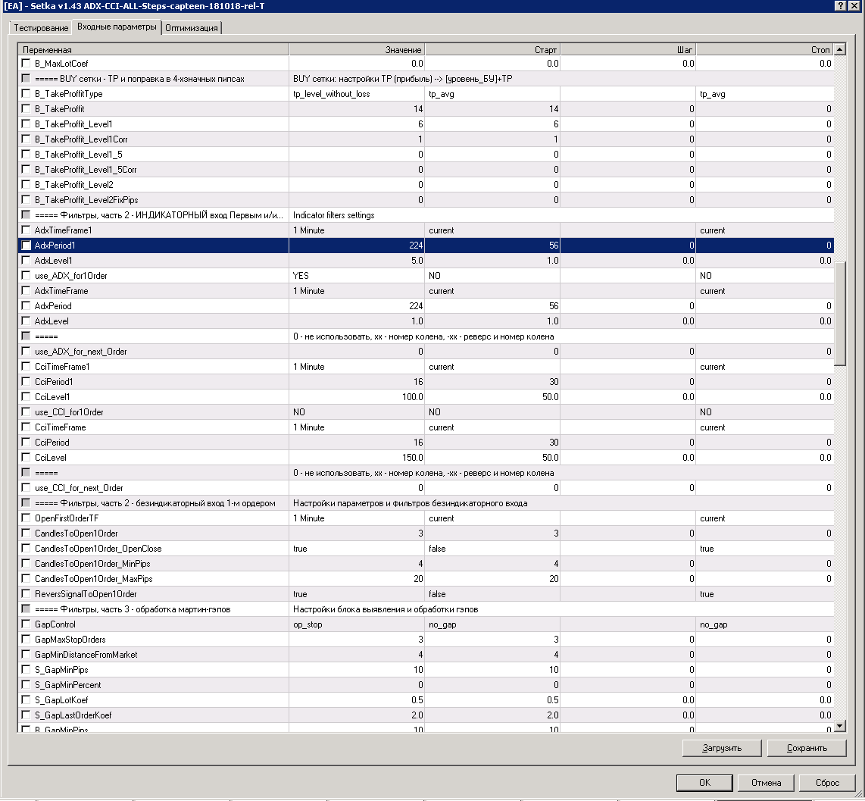
Прогон....
(click to show/hide)
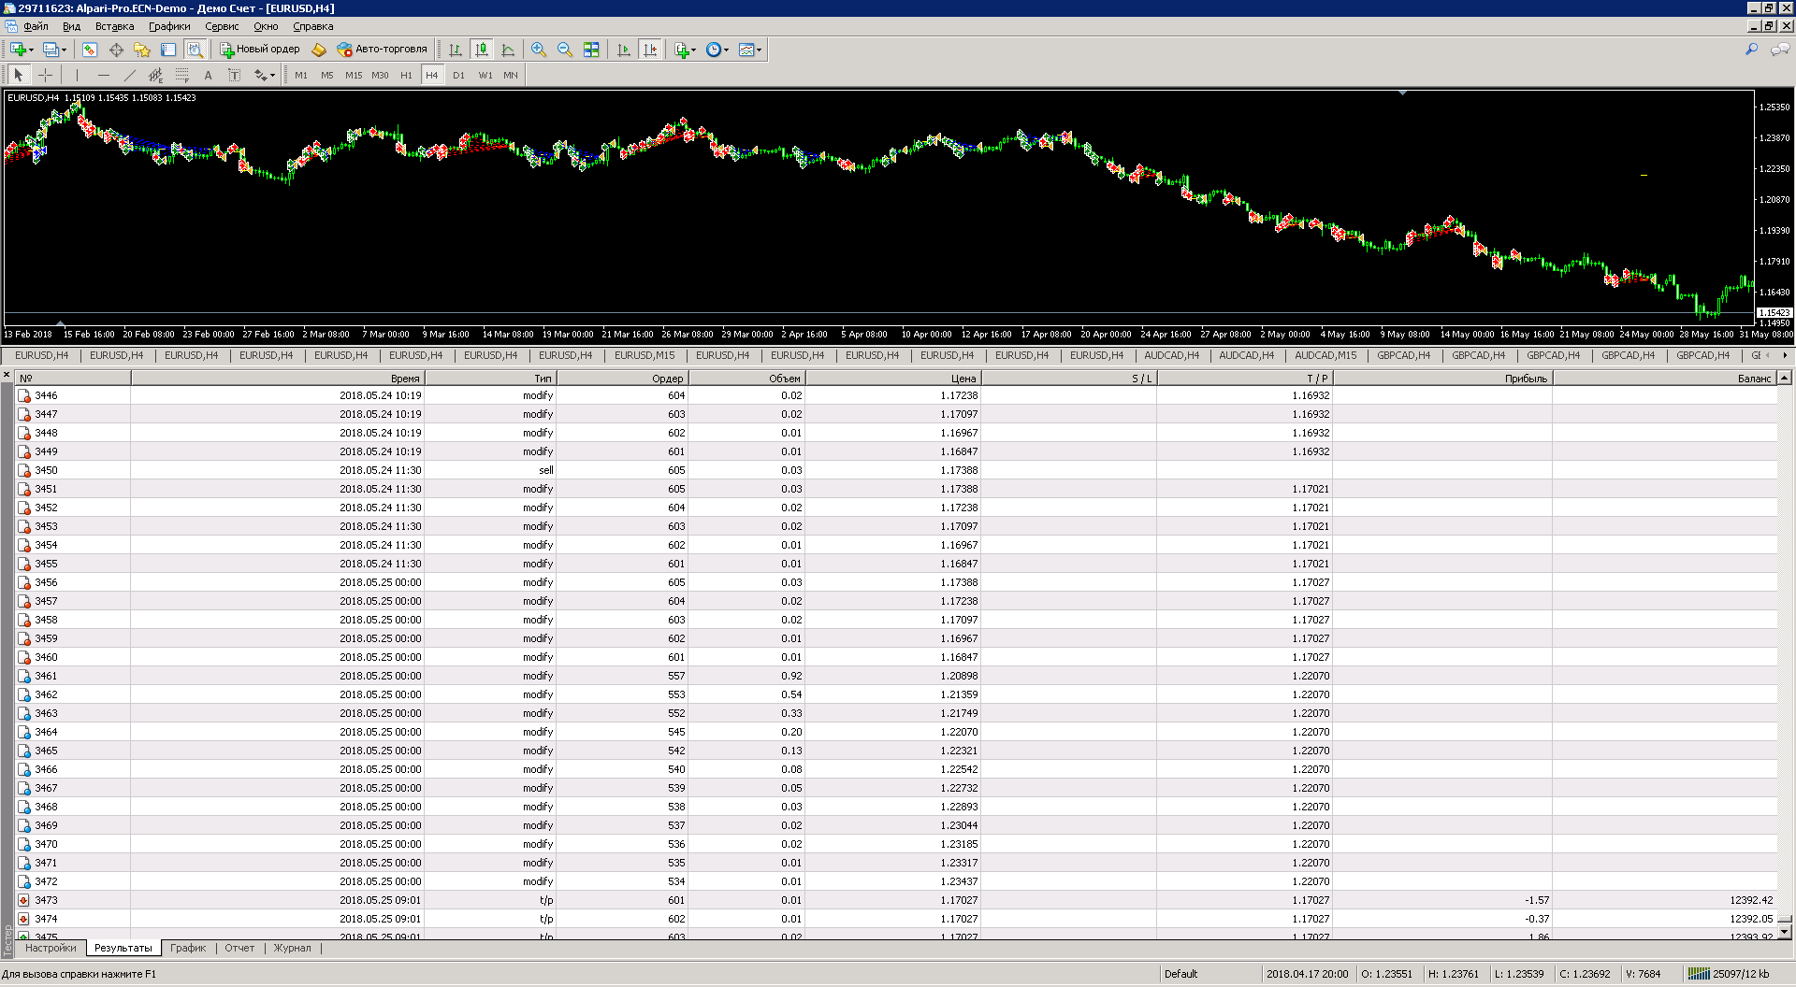

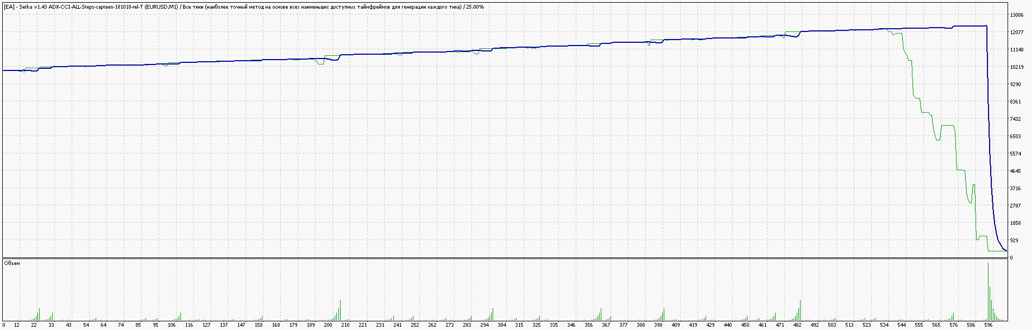
Ну что же, снова не пережили майский ценопад
Зажмем фильтр ADX еще... ну так раза в два?
Ну вот, уже что-то... Наглядная демонстрация поговорки "не проигрывает тот, кто не играет"
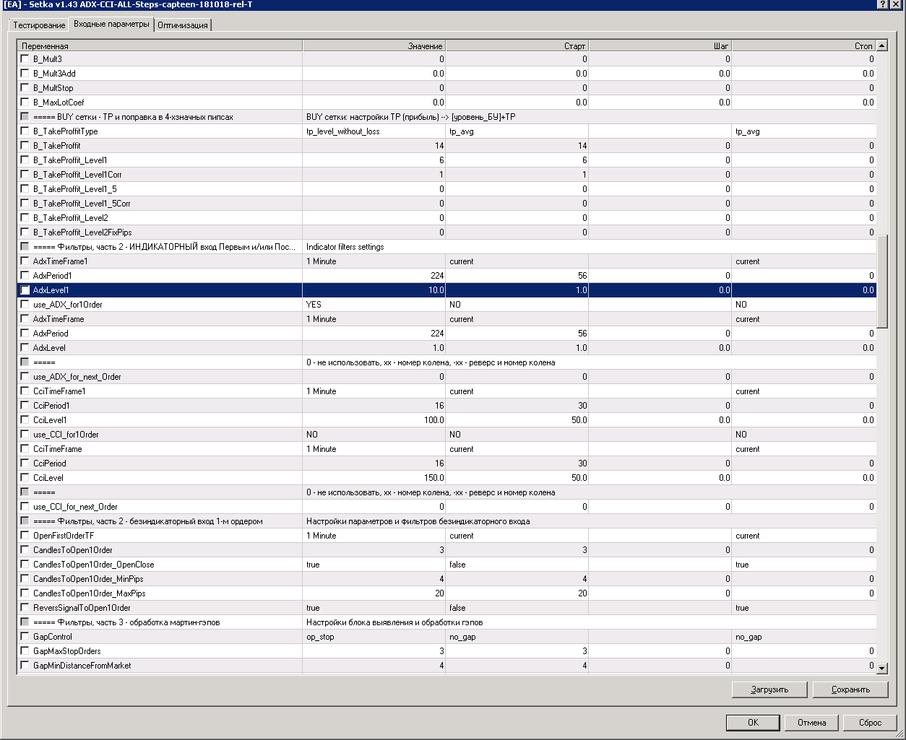

(click to show/hide)
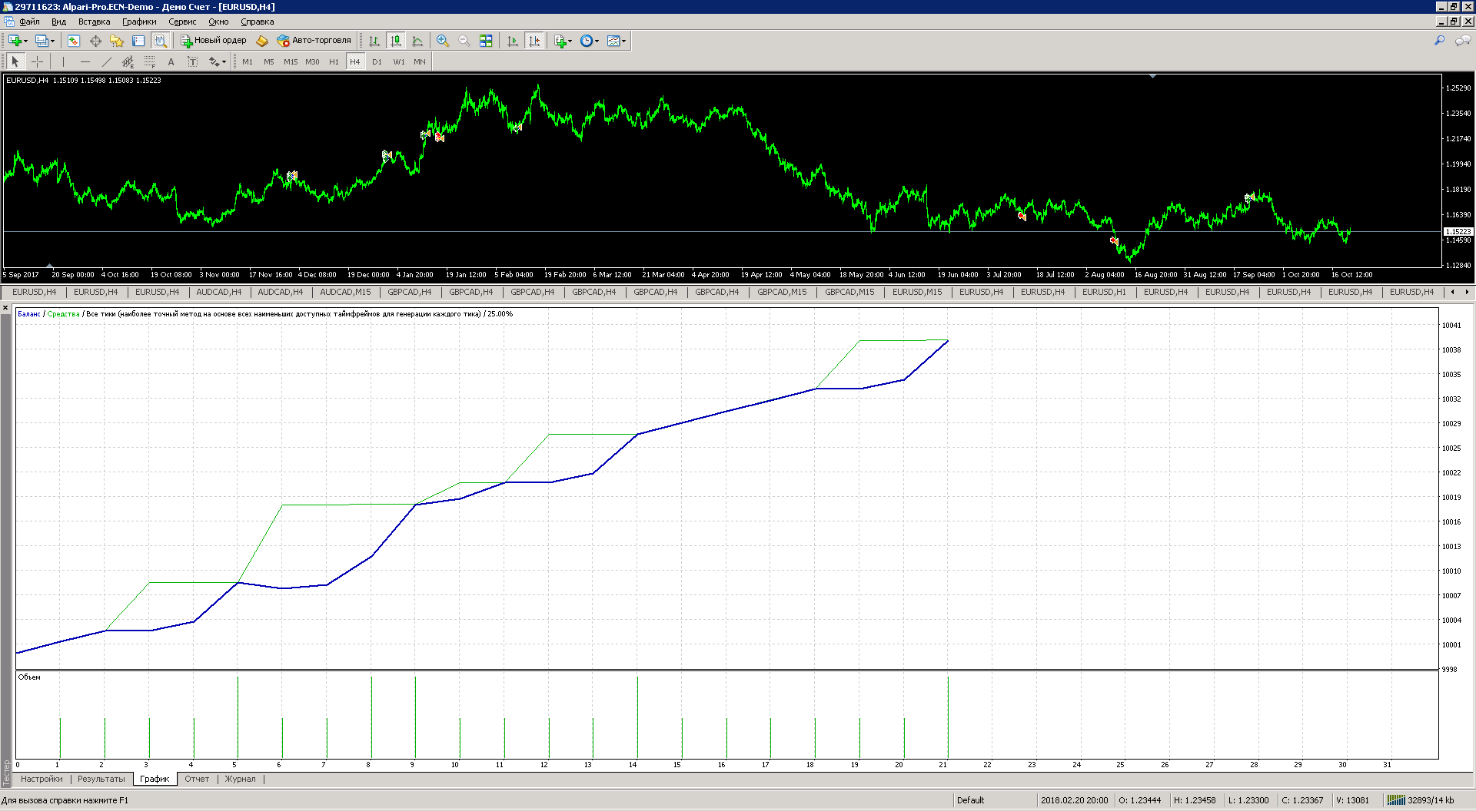
Но нам же этого мало... половиним настройку. 5 - мало, 10 - много... ну 7.5? ок!
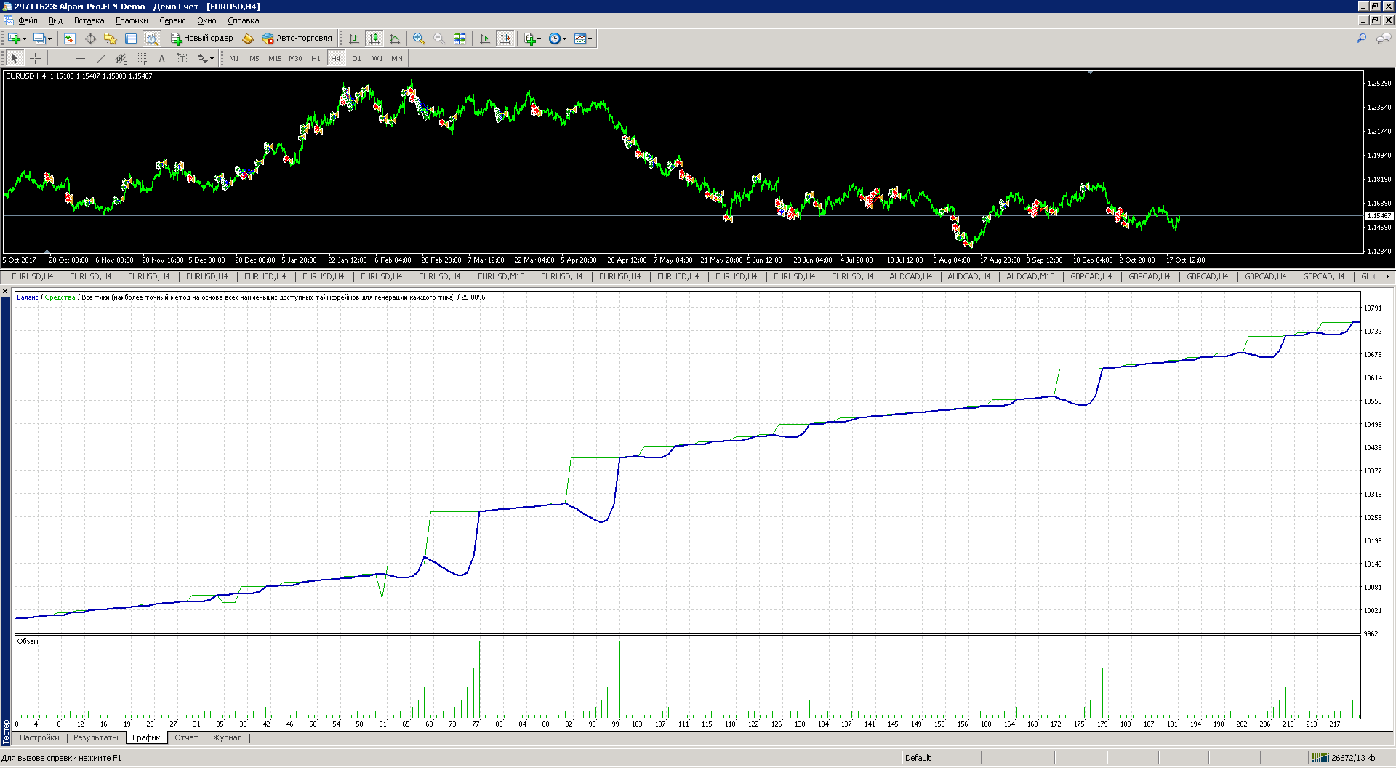
Уже лучше! А нельзя ли еще? между 5 и 7.5 выбираем 6 (почему бы и нет? )
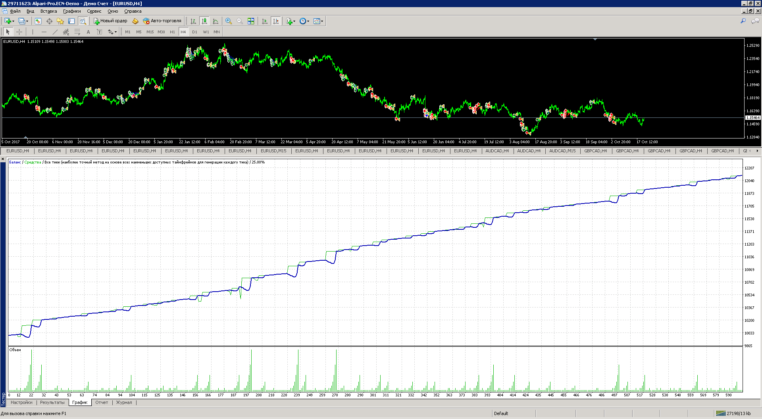
Неплхо так "вштырило"? Ок, худо-бедно а 20% наши! А больше можно? ну 5 - мало (как мы помним)... возмем 5.5?
погнали:
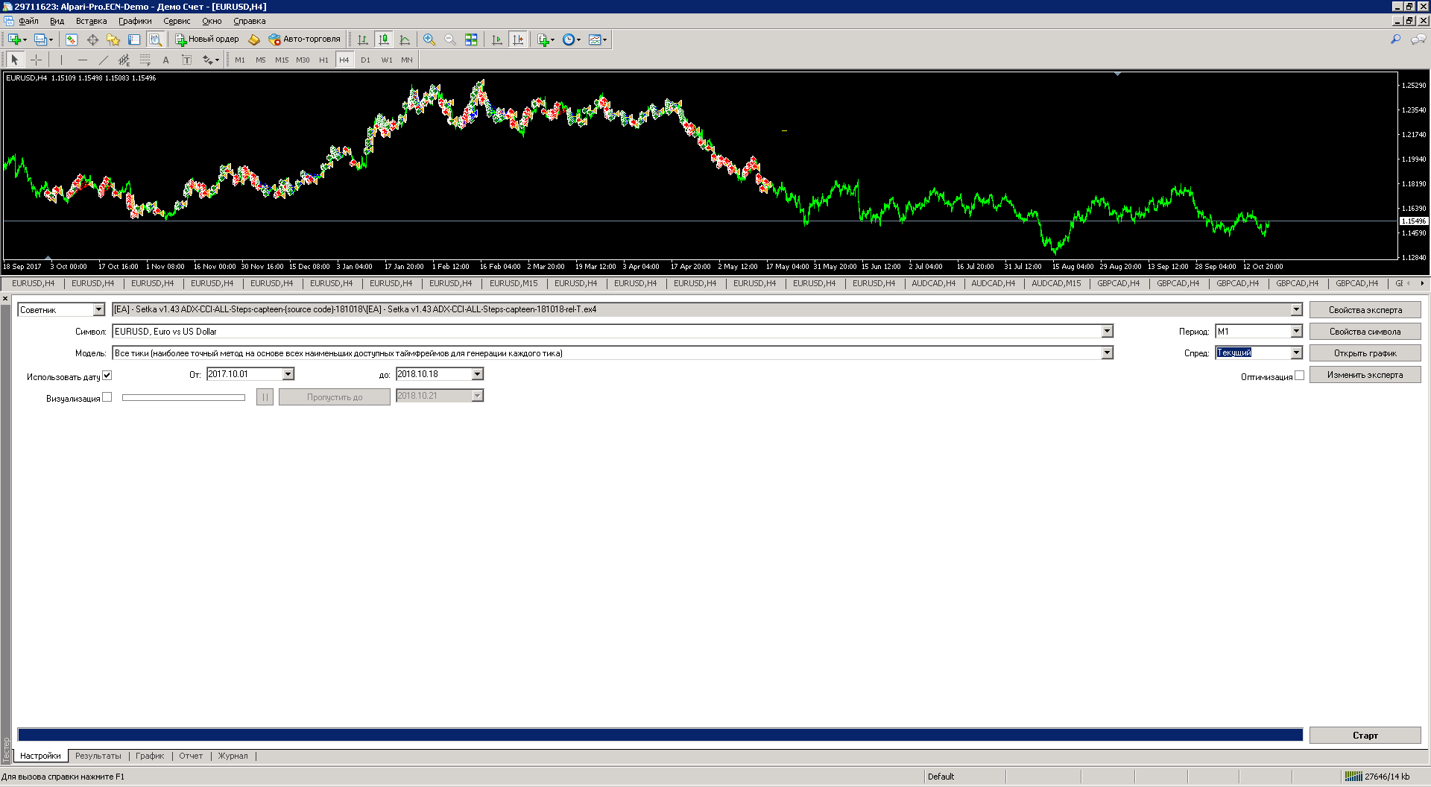
"Приехали" ...
Итак, дальнейшую "ловлю блох" можно не проводить. Во первых, жалко времени, во вторых точность-то у нас 25%... смысла нет... имеем свои 20% годовых... Кому как, а мне это кажется "маловато будет" (с)
Куда идти дальше? Фильтр на 6, и реинвест, наиболее очевидный путь. начали:
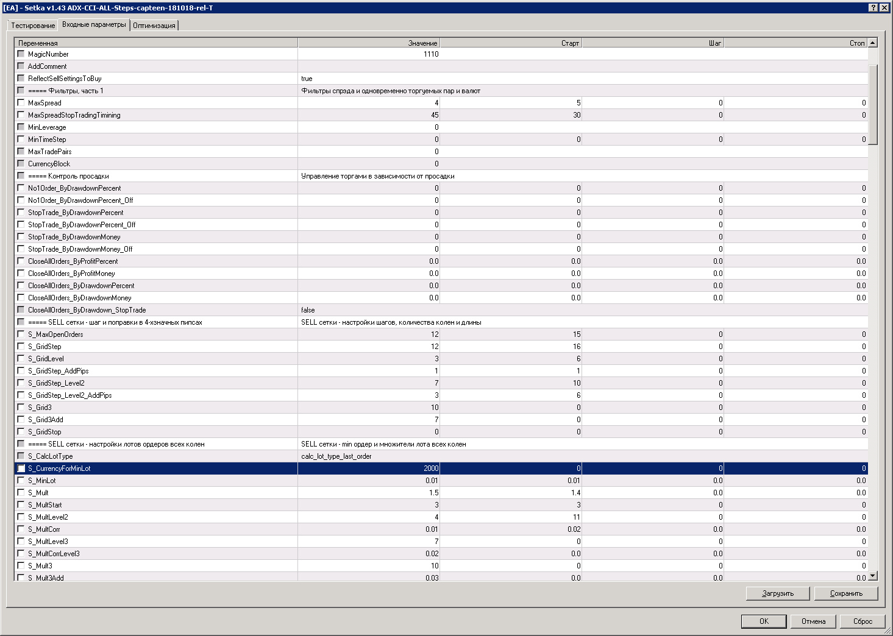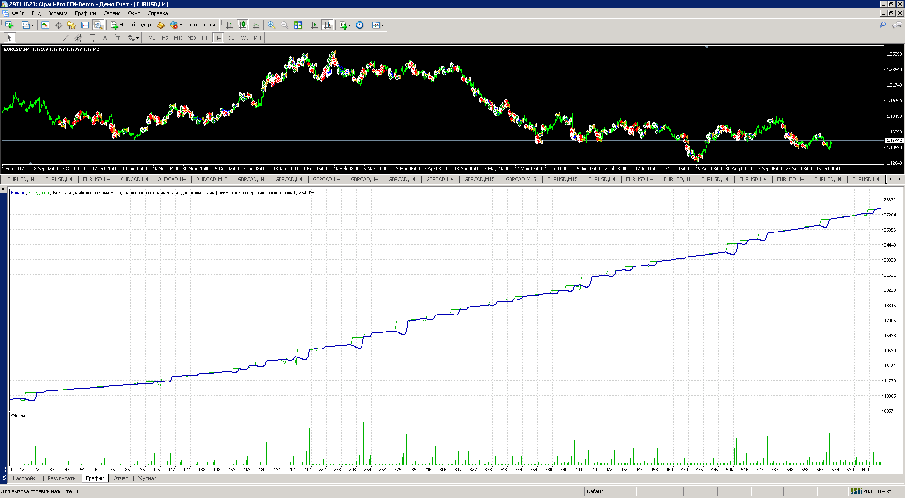
ну вот, 170% это уже есть о чем думать!
Ну вроде большой просадки по средствам не видно, повысим агрессивность реинвеста? 2000....ммм... а, 1000... ? делаем... :
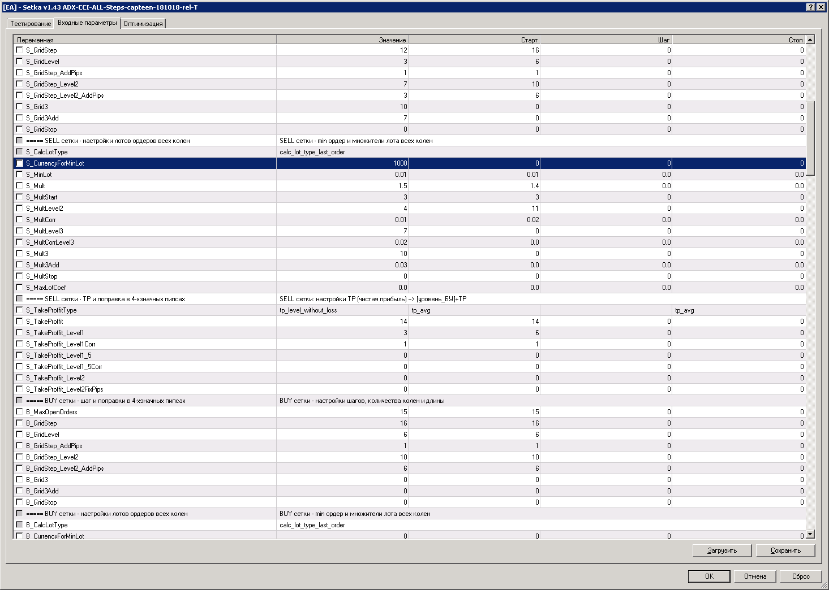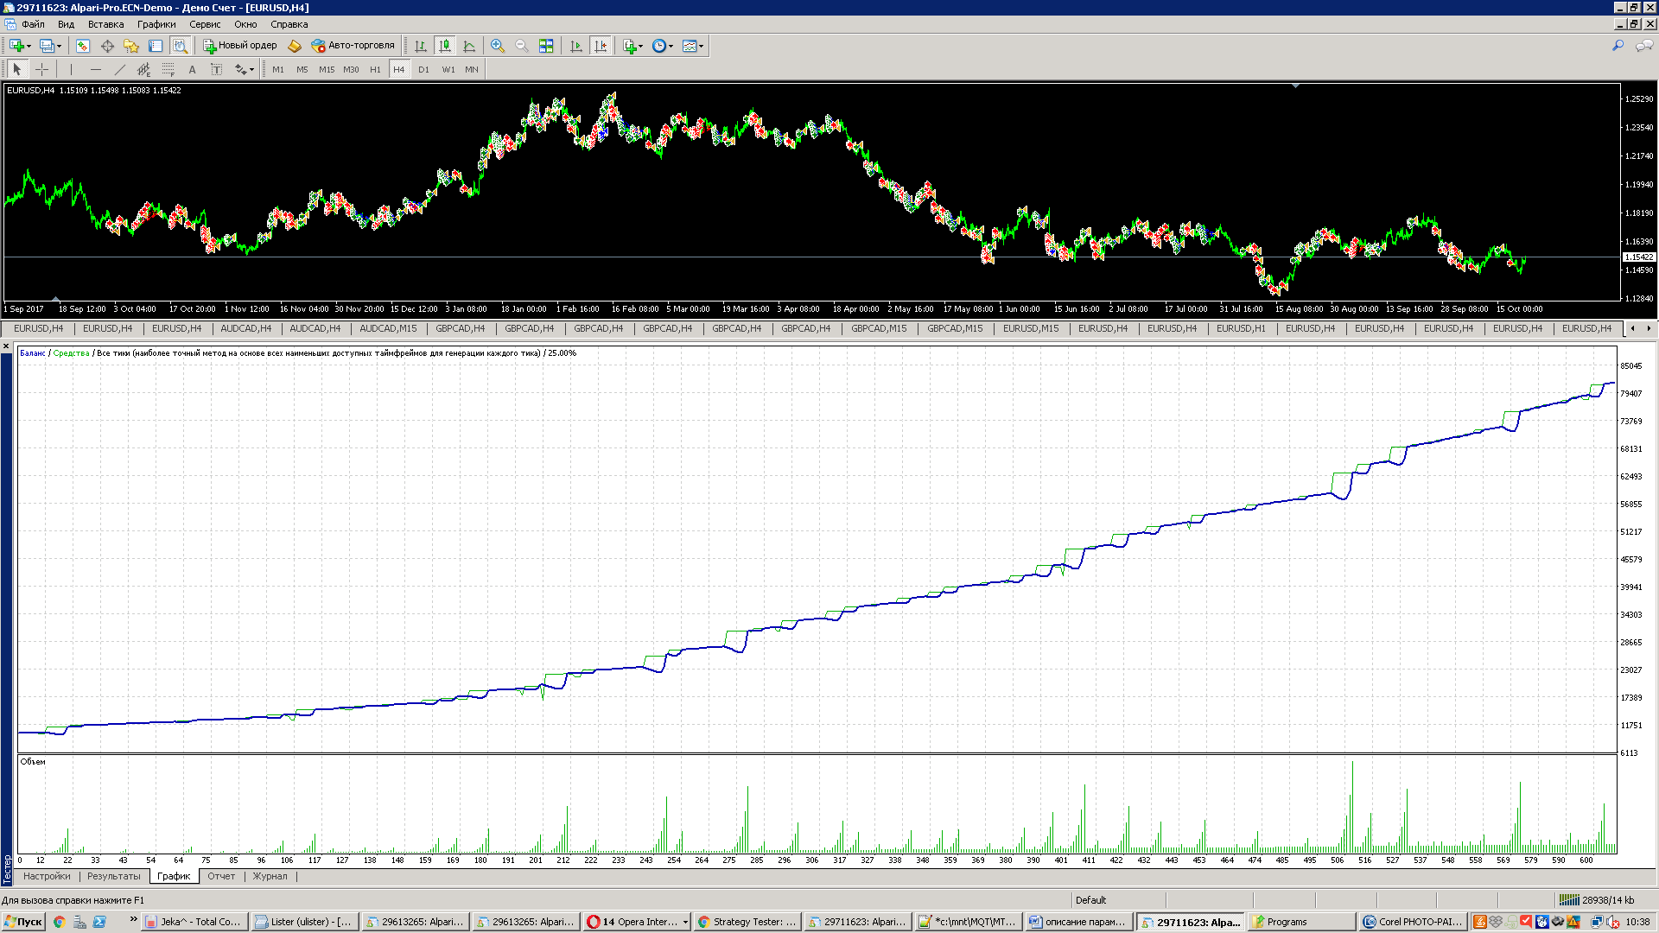
ну что ж... 720% (жаба: хАчу боОольешЕ-Е-Е)... поскольку эта зеленая штуковина очень настойчива, пойдем ей навстречу. 500! (Ё маЁ)
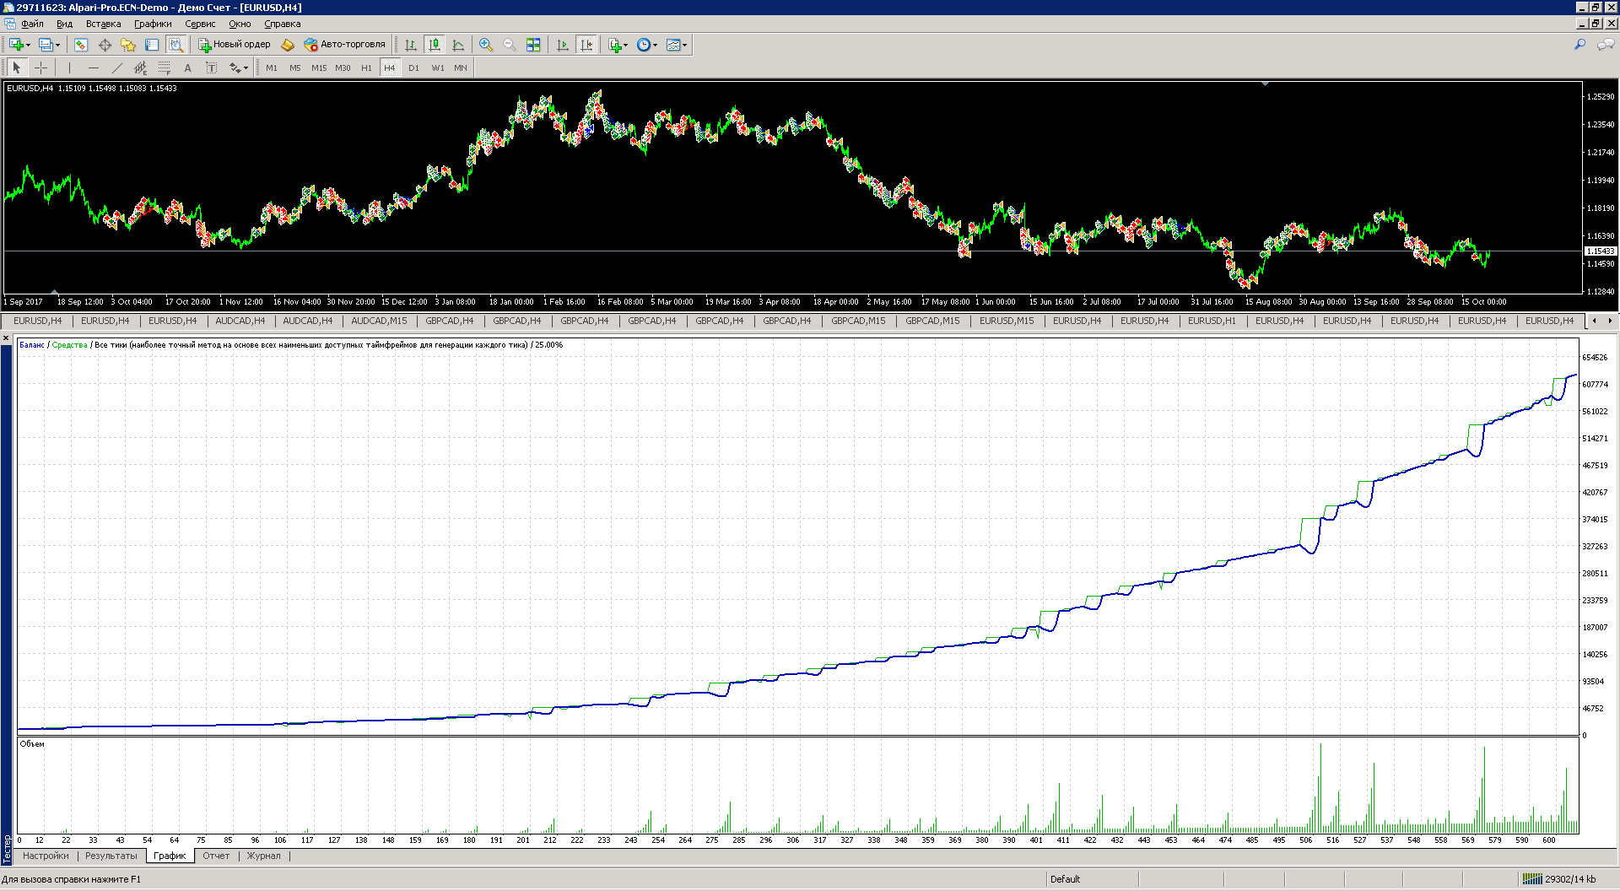
Ну что, "зеленая"! За это можно поцеловать тебя в мокрый холодный нос (только не превращайся в царевну!!! )!
6000%!!! можно идъти заказывать пиво/лимонад/колу... или еще "почудить"? "ну мы ж "истинные джигиты"? пусть будет 350?
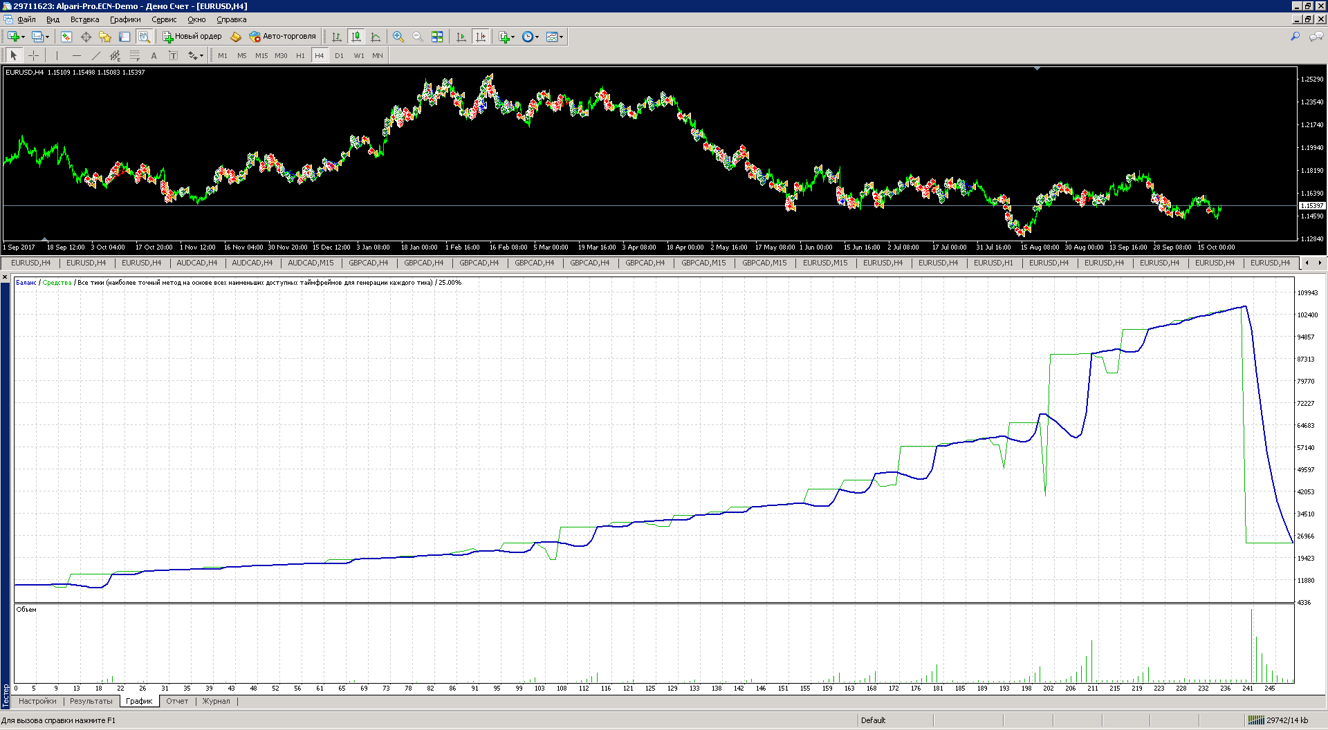
Уупс, "зеленая"! тут как-то не того... "Полшага назад"!
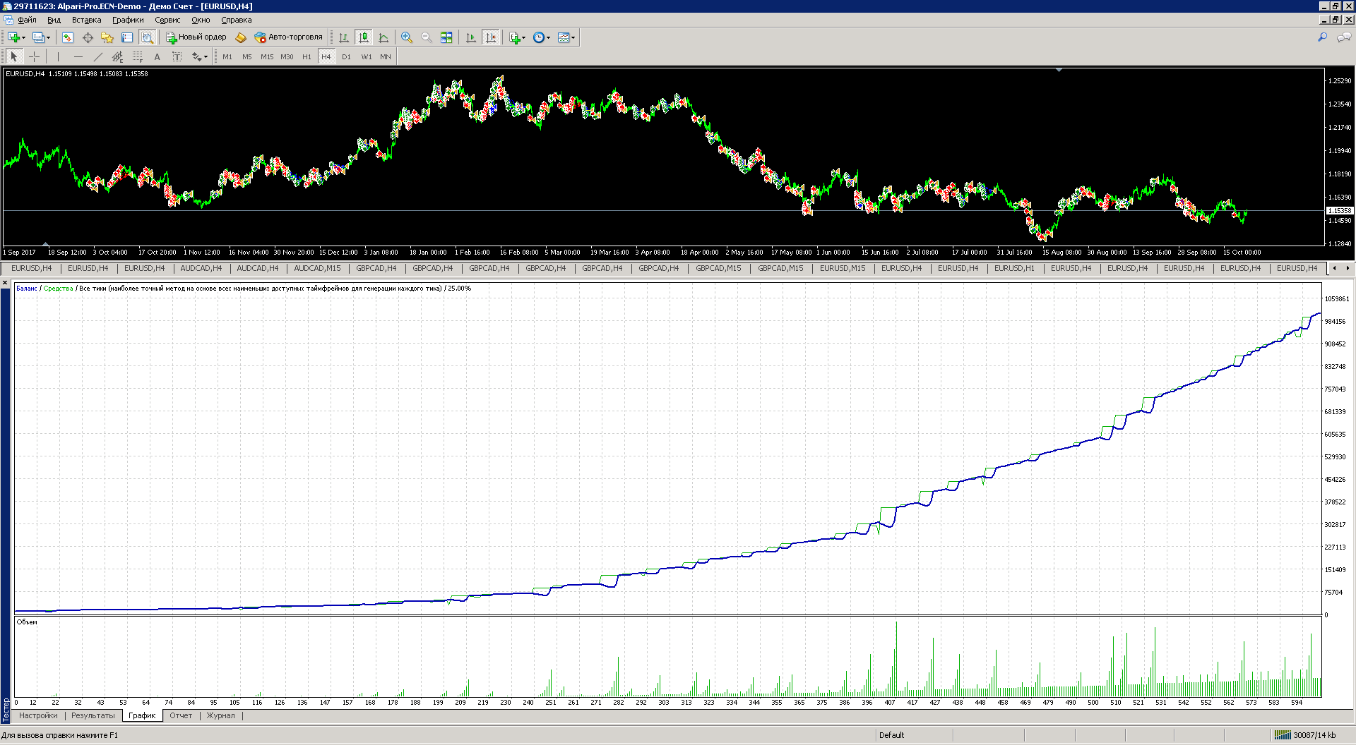
Ну вроде все. Рыба поймана, очищена и готова к употреблению.
Приблизительный результат чуть меньще 10000% (десять тысяч процентов в год!. Карл!)...
Коллега Старик! Как Вы считаете это похоже на
Цитировать
Ну и, как первое ознакомление с возможностями мода и вариантами сетов, какое-то время оно может выполняться без плана.
Просто взяли в руки, крутим, нажимаем на все кнопки подряд и смотрим что ж оно вообще за хрень...
Но, учитывая астрономическое число комбинаций настроек параметров бота + множества индикаторов, в итоге будет нужен какой-то план, ограничивающий зону поиска и объемы работ, и понимание о каких торгах идет речь.
...?
Итак мы вышли на результат используя только один индикатор. У нас в запасе есть еще CCI. И еще фильтры колен. Методика работы с ними весьма сходная.
На этом очередной выпуск "Весёлых картинок" позвольте закончить!
Всем профитов!

